建立模型

1.初步观察
1.一种向上提拉悬挂着的软布的感觉.
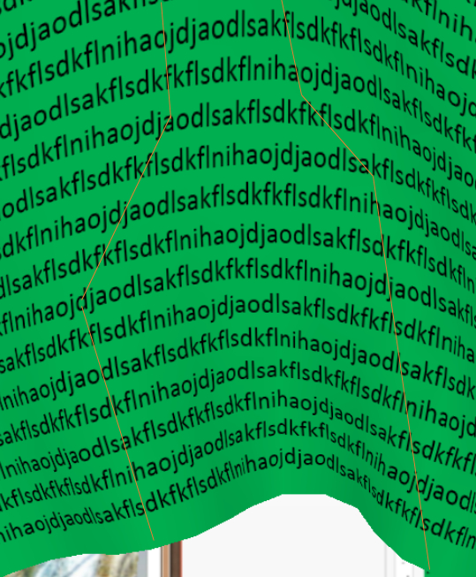

2.质点-弹簧模型
弹簧质点模型示意图

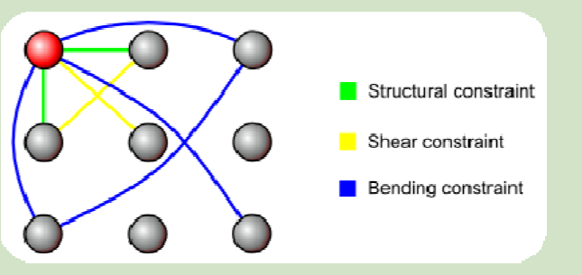
结构弹簧用于模拟布料内经纬两个方向的作用力,弹性系数很大,以阻止布料在经纬两个方向过度的拉压变形
剪切弹簧用于模拟布料内倾斜方向的作用力,弹性系数较大,.以阻止斜向的过度变形并且模拟布料的伸展性
弯曲弹簧较为特殊,连接的是经纬两个方向相见隔的两质点,用于模拟布料在弯曲或者折叠时的抗弯曲性能,其弹性系数较小,在仿真中有时可以不考虑.

3.1弹簧质点模型所受的内力由两部分组成:弹簧弹力(Fs)和附加阻尼力(Fd).

质点之间的弹簧弹力:满足胡克定律:
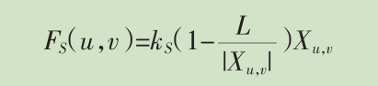
Ks是弹簧的劲度系数,L是弹簧的自然长度,Xu,Xv是质点u和v的位置,Xu,v = Xv - Xu;

附加阻尼力代表布料的刚度,可以表现出不同材质的布料,并防止平面内震动等不真实的现象出现.

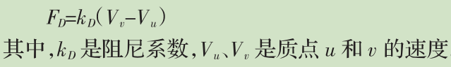

3.2弹簧质点模型所受的外力::重力,外界拉力,空气阻力(可忽略不及)等
可变化为:Fext = Fg + Fp;
Fg:表示重力, Fp表示外界拉力
布料的重力:Fg = M*g;
M表示每个质点的重量,g表示重力加速度.

3.3模型受力求解
- 首先采用显式欧拉法对内力和外力统一求解,得出模型中各质点的运动速度
根据质点v在t时刻的受力Fv(t)计算出t+h时刻的速度Vv(t+h),公式如下:
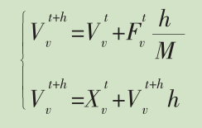
其中Vv(t) Xv(t)分别是t时刻质点v的速度和位置,h是时间步长.
- 然后采用速度约束算法对计算所得的质点速度进行约束,避免超弹性现象的发生;
//约束调整
3.将约束后的质点速度代回显式的欧拉公式,
4.确定质点的位置
Xv(t) = Vv(t+h)(1-h);

遇到的问题:
- 由frame(时间比)控制切换时间出现切换过快或者过慢的问题
解决方法:
- 由拉力控制图形形变,由frame控制图形的位移;(验证错误)
- 通过改变拉力的位移,实现frame控制的同步(验证成功)
- 弹簧出现超弹性问题:
解决方法:
- 改变弹簧的起止点位置:
为避免在布料模拟时出现过度拉伸的现象即超弹性现象.可以采用位置修正的方法,先按照理想的弹簧模型计算出个质点的位置,接着在通过对各质点强制施加约束,以达到修正质点位置的目的.
具体的算法是:首先按照理想的弹簧模型的方法计算各质点的位置,然后在计算出各个弹簧的伸长率,(弹簧的伸长率是由布料的弹性系数来决定的);最后是对各质点强加约束,当且仅当在弹簧的伸长率的值超过预定的临界伸长率的值时,才对该弹簧两侧的质点强制施加约束,以确保弹簧的伸长率的值小于等于临界伸长率的值.
这种方法会出现的问题:
首先它允许弹簧过度伸长,并且试图通过修改起止点的位置调整弹簧长度,由于弹簧通过质点相连,因此修改一个弹簧的起止点,可能会导致与该弹簧相邻的弹簧发生超弹性.

- 改变弹簧起止点的速度
本模型采用给弹簧的设置一个约束,使得不出现过度拉伸的弹簧,具体方法:在每次迭代之后,检查每个弹簧的长度是否超过预设的一个阀值,如果超过,修改连接该弹簧的两质点的速度.从而防止弹簧进一步拉伸,.这个阀值一般取为超过弹簧静止时标准长度的1%到15%,具体视模拟的布料类型而定.

物理公式:
V*damping = 阻尼速率
F * deltaT = m * deltaV = 动量,是一种惯性
线速度 = 角速度和半径的叉乘
概念:

1.叉乘:
即向量积,也成为矢量积\外积,是一种在向量空间中的二元运算,与点积不同,他的运算结果是一个伪向量而不是一个标量,并且两个向量的叉积与这两个向量垂直.
在物理学光学和计算机图形学中,叉积被用于求物体光照相关问题.求解光照的核 心在于求出物体表面法线,而叉积运算保证了只要一直物体表面的两个非平行矢 量(或者不 在一直线的三个点)就可以以考察及求得法线|向量a×向量 b|=|a||b|sin<a,b>

- 点乘:
在物理学中,已知力与位移求功,实际上就是求向量F与向量S的内积向量a·向量b=|a||b|cos<a,b>
- 转动惯量(惯性矩)以I表示单位Kg*M2;
转动惯量用以描述一个物体对于其旋转运动的改变的对抗,是一个物体对于其旋转运动的惯性.
对于一个质点，，其中 是其质量， 是质点和转轴的垂直距离。
对于一个有多个质点的系统，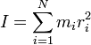。
- 力矩
在直线运动中,F = ma.在旋转运动中,则有，其中是力矩，是角加速度。
- 线速度
物体上任一点对定轴作圆周运动时的速度成为线速度.他的一般定义是质点作曲线运动时所具有的即时速度,也称作切向速度

